主题文案：

大标题：美剧大战优酷见

小标题：你是哪类美剧迷

第一页：

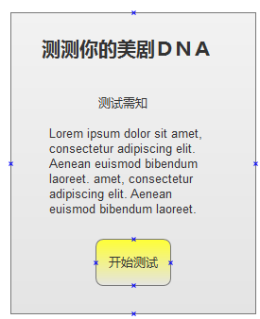

主题：美剧大战优酷见——你是哪类美剧迷

测试需知：

夏天已经结束，一大波美剧正在逼近。

经典接着追，牛x新剧也不能放过。

想知道啥剧才是你的菜？

那得先看你是什么类型的美剧迷。

开始测试

第二页：

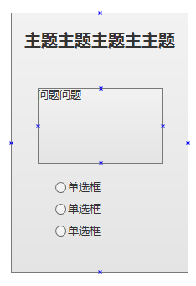

你是资深老美剧迷还是新生代美剧迷？

A资深老美剧迷。

B新生代美剧迷。

（选择“资深老美剧迷”进入A套题目；选择“新生代美剧迷”进入B套题目）

第三页：

**A:**



还记得自己追的第一部美剧是什么吗？

A 老友记

B 迷失

C 越狱

D 其他

B:

哪部美剧带你步入追剧这条不归路的？

A 豪斯医生

B 行尸走肉

C反恐24小时

D 其他

第四页：

**A:**



你坚持追完了下列哪部剧？

A 犯罪现场调查

B 黑道家族

C 欲望都市

D 豪斯医生

E 以上都没有

B:

喜欢看什么类型的美剧？

A 喜剧/爱情

B 犯罪/惊悚

C 科幻/动作

D 都市/律政

第五页：

**A:**



最近一两年在追什么剧？

A 绝命毒师

B 吸血鬼日记

C 神盾局特工

D 权力的游戏

E 其他

B:

最近在追什么美剧？

A 犯罪心理

B 权力的游戏

C 神盾局特工

D 绝命毒师

E 其他

第六页：

**A:**



看好今年哪部新剧？

A 曼哈顿计划

B 闪电侠

C 逍遥法外

D 地狱神探

E其他

B:

对下列哪部美剧最有兴趣？

A 曼哈顿计划

B 英雄重生

C 哥谭市

D 胡迪尼

E其他

第七页：

经优酷诊断，你是喜剧类爱好者，剧情不重要，好笑就行。看个剧不就图一乐嘛。



经优酷诊断，你是科幻剧爱好者，未来世界和像魔术一样的科技是你的最爱。

经优酷诊断，你是犯罪/悬疑剧爱好者，看不到凶手出现那一刻，你根本不会关掉播放器。

经优酷诊断，你是都市剧爱好者，白天办公室打情骂俏，晚上夜店逢场作戏，到处都是暧昧，哪里都能约会。这样的生活谁不羡慕。

经优酷诊断，你是劲爆的动作剧爱好者，什么刀枪棍棒，都要耍的有模有样！

第八页：

科幻剧爱好者：英雄重生 地球百子穹顶之下



犯罪/悬疑剧爱好者：哥谭市 女子监狱 特工卡特

都市剧爱好者：情妇 破产姐妹 金装律师

动作剧爱好者：国事家事 奥德赛 英雄重生

请在最后一页上加入美剧频道的文字链

**文案为：美剧大战，优酷见！；**

**链接为：[http://www.youku.com/v_olist/c_97_s_1_d_1_a_%E7%BE%8E%E5%9B%BD.html](http://www.youku.com/v_olist/c_97_s_1_d_1_a_ç¾å½.html)**